ФГБОУ ВО «Пензенский государственный университет
Политехнический институт
Факультет вычислительной техники
Кафедра «Вычислительная техника»

ОТЧЕТ
по лабораторной работе №9
по курсу «Информационные технологии в профессиональной деятельности»
на тему «GitHub. Совместная работа»

Выполнил: ст. гр. 25ВВВ2
Ионова А.Н.
Прокофьева А.А.
Чураева А.А
Проверили: Юрова О.В
Митрохина Н.Ю.

Пенза, 2026
Цель работы: научиться работать с веб-сервисом для хостинга проектов и их совместной разработки GitHub. Создать свой публичный репозиторий.
- Зарегистрировались в GitHub
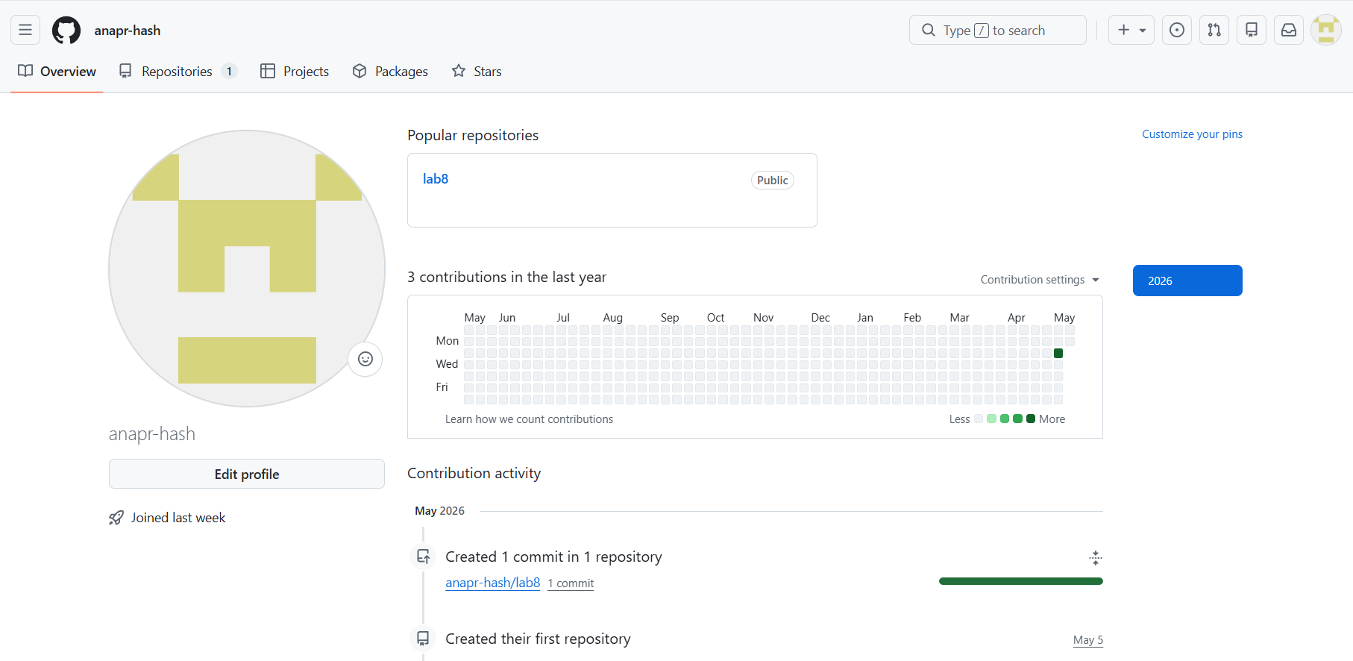
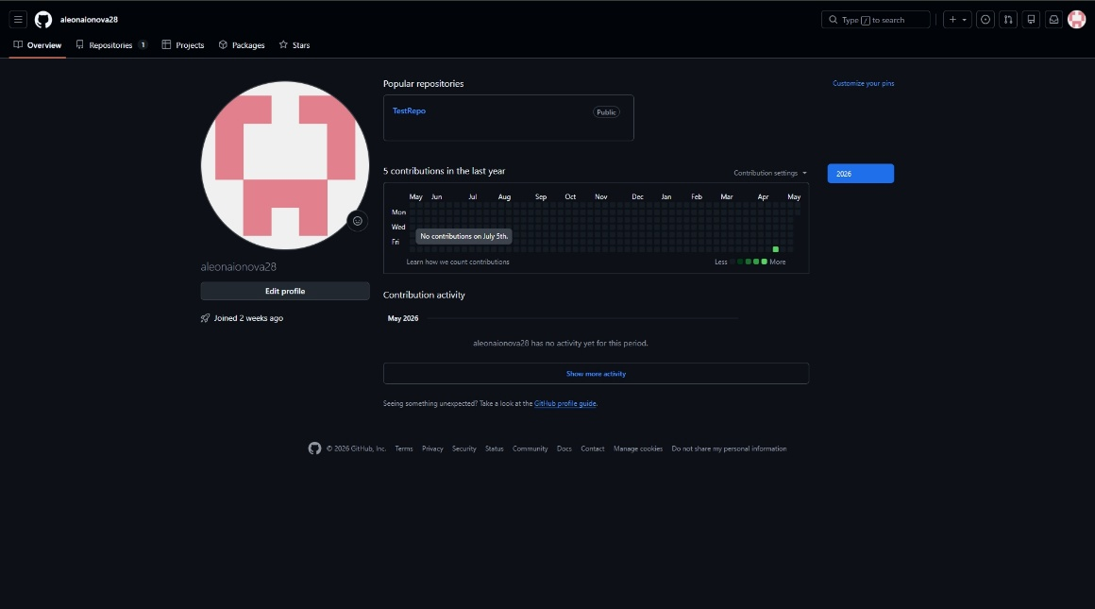
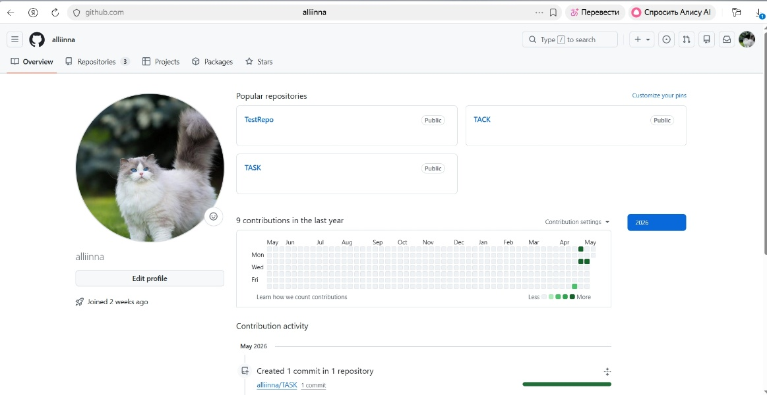
- Студент 1 – anapr-hash
Студент 2 - aleonaionova28
Студент 3 – alliinna
Создали локальные репозитории
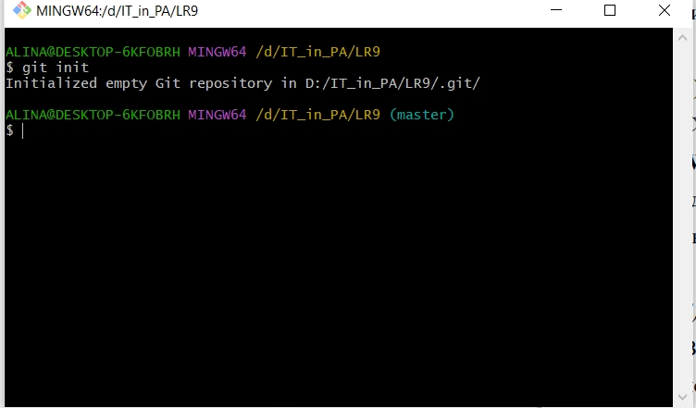
Локальный репозиторий студента 1
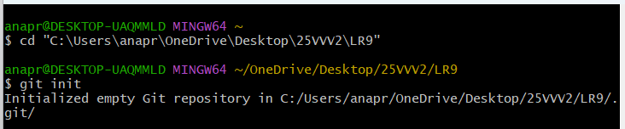
Локальный репозиторий студента 2
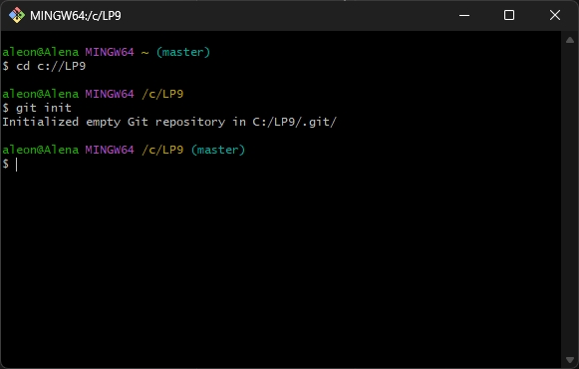
Локальный репозиторий студента 3

3) Создание совместного репозитория
Студент 1 сделал публичный репозиторий FinalWork и добавил соавторов.
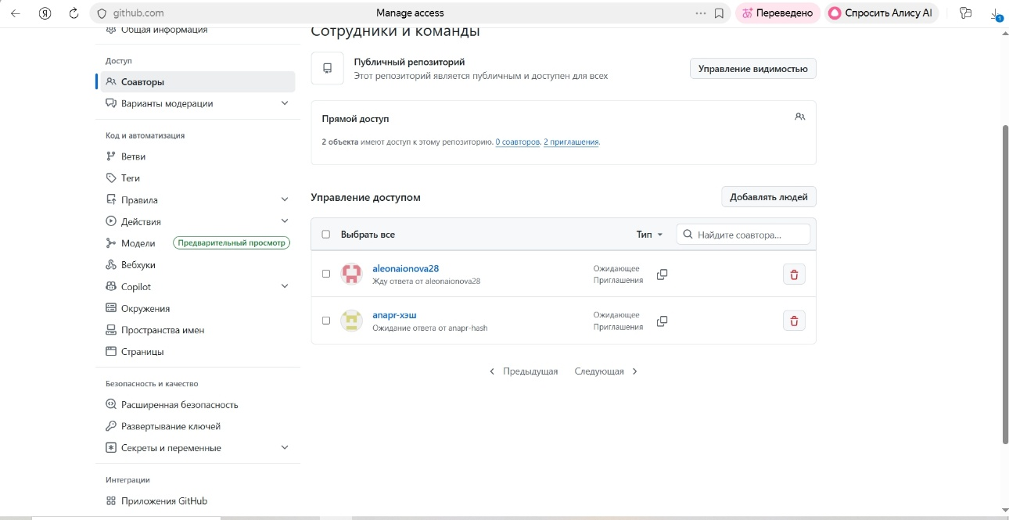
Студент 1
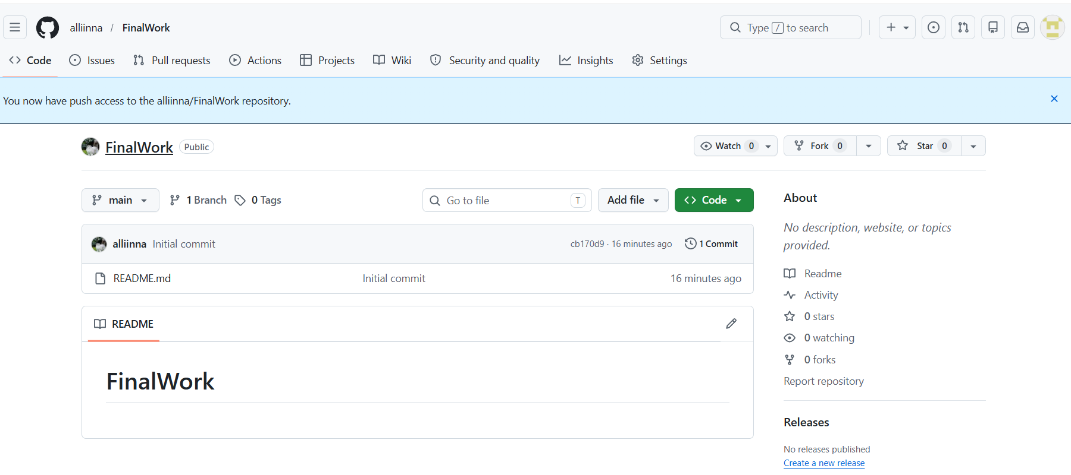
Студент 2(соавтор)
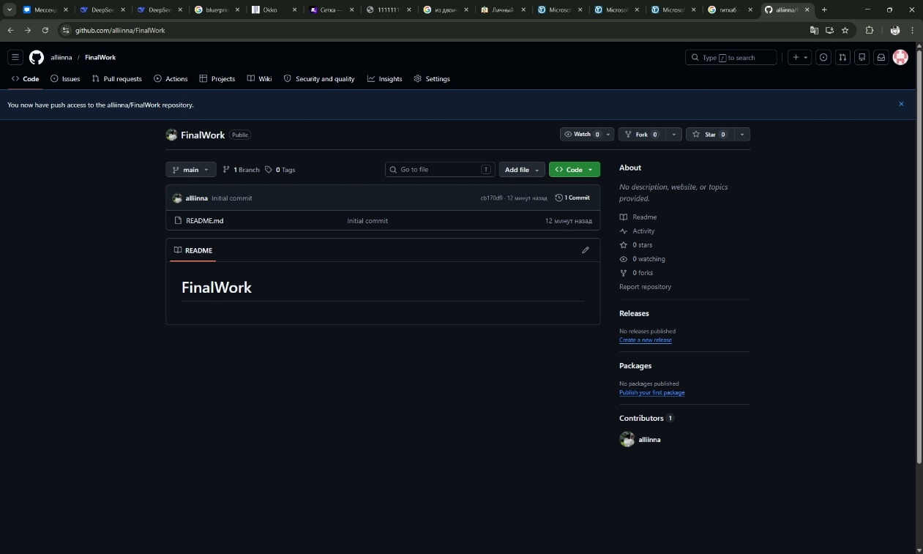
Студент 3(соавтор)
- Этап 1 (подготовительный).
Выполняет студент №1:
Создала локальный репозиторий и инициализируйте его

Связала созданный репозиторий с удаленным (FinalWork)
Убедилась в том, что привязка прошла успешно, выполнив соответствующую команду
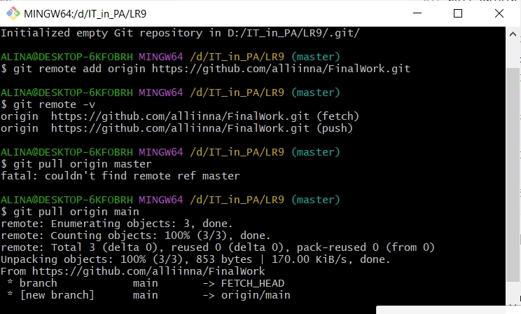
Извлекла и загрузила в локальный репозиторий содержимое из удаленного репозитория

Создала в своем локальном репозитории новый файл .docx, содержащий отчет по данной лабораторной работе
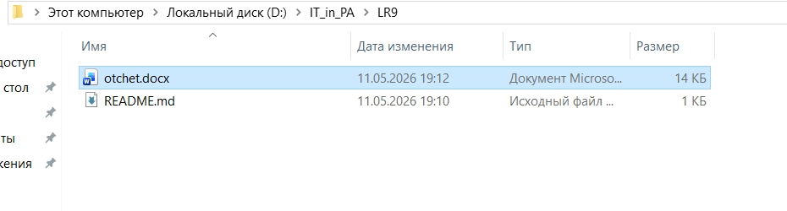

Зафиксировала изменения, выполнив соответствующие команды
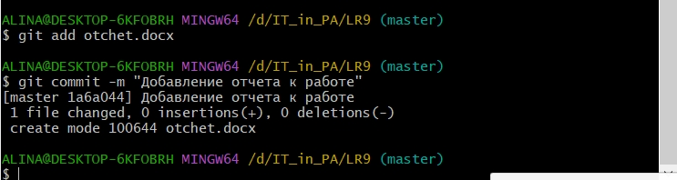
Добавила в локальный репозиторий файлы проекта по дисциплине «Программирование» за первый семестр.
Зафиксировала изменения, выполнив соответствующие команды
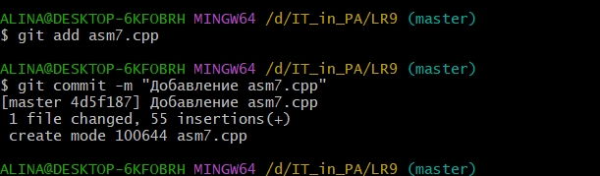
Отправила зафиксированные изменения в удаленный репозиторий в главную ветку.

Этап 2 (основной).
Для студента №1:
Создала в своем локальном репозитории новую ветку и перешла в эту ветку
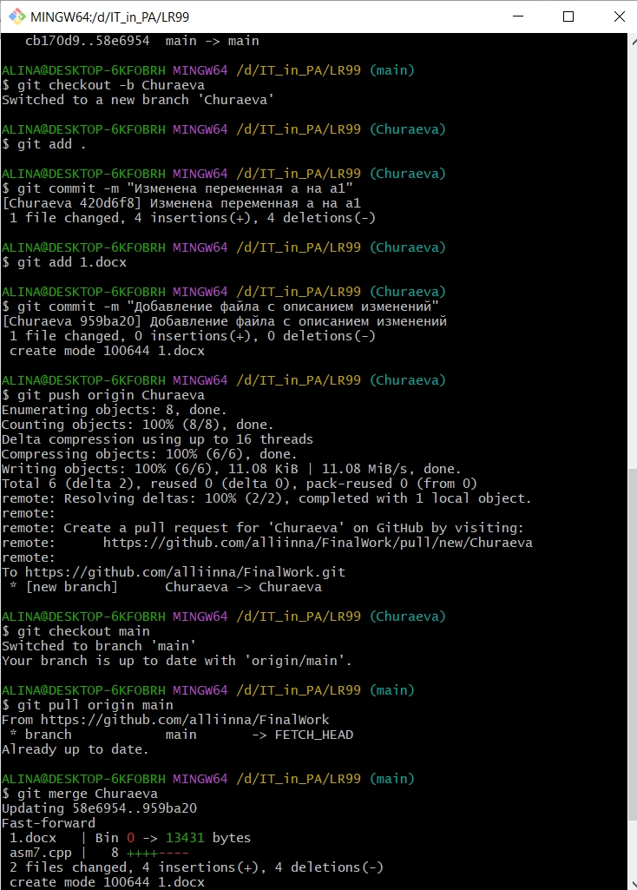
Выполнила индивидуальное задание:
В коде проекта изменила имена.
Зафиксировала изменения, выполнив соответствующие команды.

Создала в своей ветке файл 1.docx, в котором описала свои действия, добавив, соответствующие скрины, в том числе скрины из консоли git.
Зафиксировала добавление файла.


Отправила зафиксированные изменения в удаленный репозиторий в мою ветку.

Выполнила слияние с веткой master.

Для студента №2, 3:
Зашли на свою почту, которую указывали при регистрации профиля на GitHub, и подтвердили свое участие в совместной работе.
Создали свой локальный репозиторий, склонировав себе общий репозиторий FinalWork.
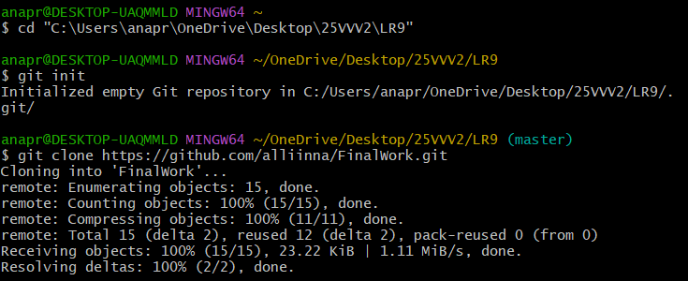
Студент 2
Создали новую ветку в локальном репозитории и перешли в эту ветку.
Студент 2
Выполнили индивидуальное задание:
В код проекта внесли изменения:
студент №2:
Изменила объявление всех используемых переменных так, чтобы каждая переменная объявлялась с новой строки.
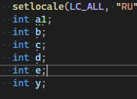
Добавила один комментарий, поясняющий назначение переменных.
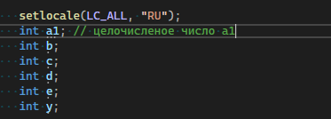
студент №3:
Добавила проверку на положительность первой объявленной переменной с выводом сообщения об этом.
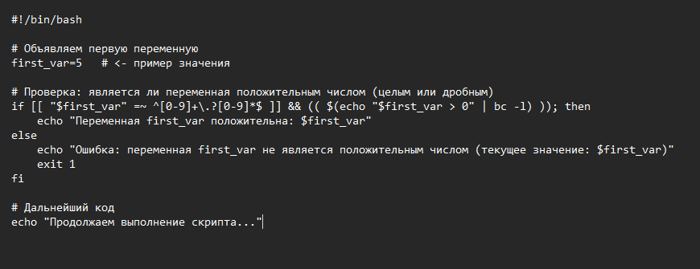
Добавила комментарий, поясняющий строку с условным выражением.
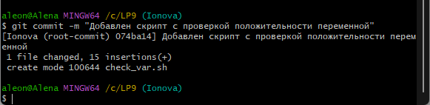
Зафиксировали каждое изменение, выполнив соответствующие команды
Создали в своей ветке файл 2.docx для студента №2 (для студента №3 – 3.docx), в котором описали наши действия, добавив соответствующие скрины.
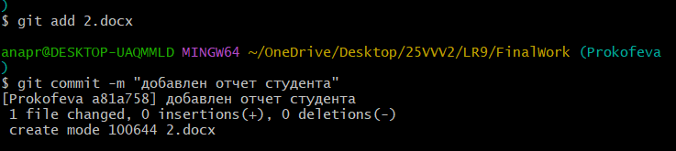
Студент 2
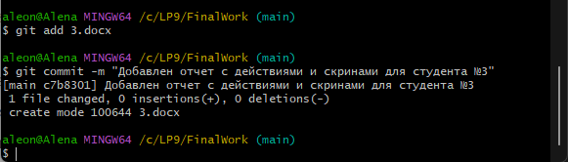
Студент 3
Зафиксировали добавление файла.
Отправили зафиксированные изменения в удаленный репозиторий в нашу ветку
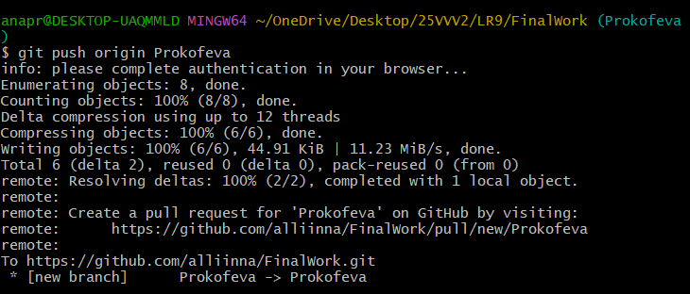
Студент 2
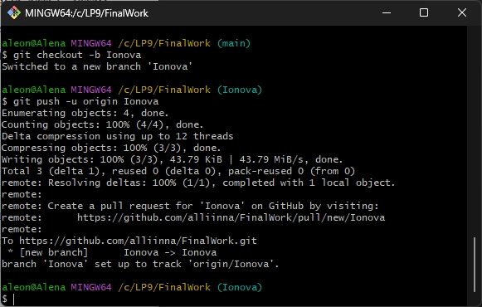
Студент 3
Выполнили слияние с веткой master
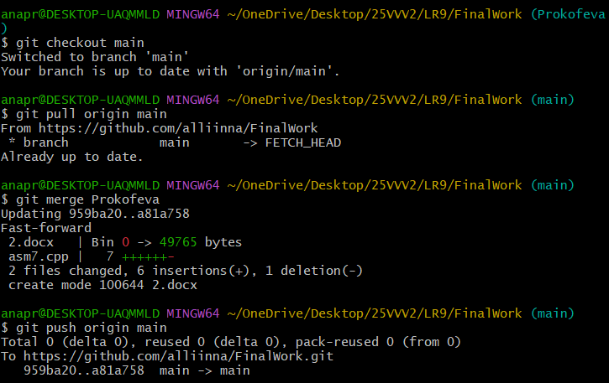
Студент 2
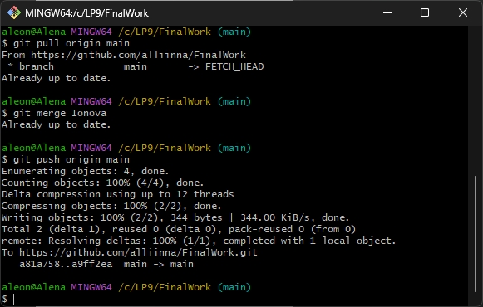
Студент 3

Этап 3 (заключительный).
Выполняет студент №1:
Получила все добавленные изменения в свой локальный репозиторий.
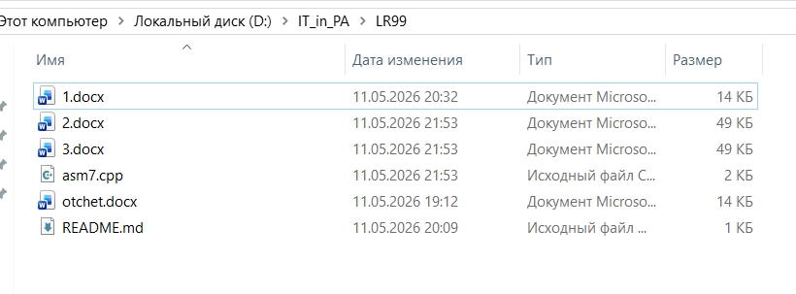
Оформила отчет
Зафиксировала изменения.
Добавила ссылку на наш совместный репозиторий в конце отчета
Зафиксировала изменения.
Отправила зафиксированные изменения в удаленный репозиторий в главную ветку.

Вывод: научились работать с веб-сервисом для хостинга проектов и их совместной разработки GitHub, пробовали создать свой публичный репозиторий, и работать с одними и теми же файлами

